МБ ДОУ Тагаевский детский сад

Игра – путешествие в страну
"Здоровья»

Провела воспитатель:
Костина Н.В.

2019г
Программные задачи: - продолжать знакомить детей с простудными заболеваниями; - дать знания детям о профилактике гриппа; - закрепить знания и представления детей об овощах и фруктах; - усовершенствовать умение выполнять комплексы упражнений для носа, глаз, рук; - формировать положительные установки на участие в совместной деятельности, доброжелательных отношений с друг другом. 

ХОД игры
Девочки и мальчики сегодня мы будем путешествовать по стране «Здоровья»
- С чего начнем? Конечно, с веселой разминки.
Воспитатель: Друзья, пожелаем друг другу доброго утра под веселую песенку с оздоровительным массажем
Доброе утро!( разводят руки в стороны и слегка кланяются друг другу)
Улыбнись скорее!
И сегодня весь день ( "пружинка")
Будет веселее.
Мы погладим лобик,
Носик и щечки.(поднимают ручки вверх, выполняют движения по тексту)
Будем мы красивыми,(наклоны головы к правому и левому плечу поочередно)
Как в саду цветочки!
Разотрем ладошки ( движения по тексту)
Сильнее, сильнее!
А теперь похлопаем
Смелее, смелее!
Ушки мы теперь потрем
И здоровье сбережем.
Улыбнемся снова,
Будьте все здоровы! (разводят руки в стороны)
Воспитатель :
А почему, Варя, ты грустная?
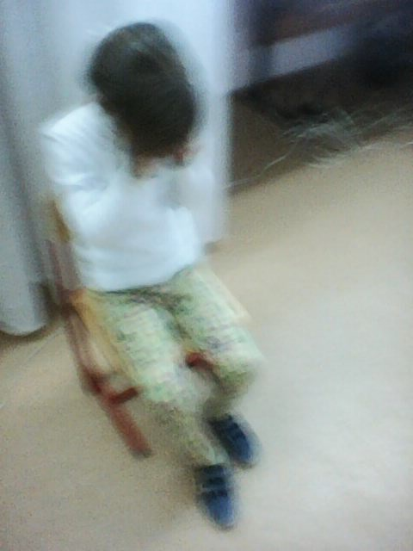
Варя: Почему-то глаз не дышит,
Да и рот совсем не слышит,
Что-то ухо не гляди,
Даже нос не говорит!
Что случилось, что такое?
Вышел организм из строя.
Мой язык ко рту прилип,
Оказалось, это - грипп.

Воспитатель:
Не желаем грипповать,
Будем меры принимать!
Вирусам шах объявим,
Лук, чеснок употребляем.
Будем фрукты есть, лимон,
Пусть злодеев гонит он.
Воспитатель:
Девочки и мальчики, послушайте сказку, что такое грипп и что нужно делать, чтобы не заболеть гриппом.
Далеко в океане, на безжизненном острове, в неприступном замке жила холодная и жестокая Простуда, ее главным помощником был злой колдун Грипп, а подружкой -Ангина. В этом замке не было ни окон, ни дверей, и по длинным коридорам разгуливал свирепый пес Сквозняк. Единственными звуками в замке были кашель и чихание. Простуда видеть не могла здоровых и счастливых жителей.
Сопя и издавая громкий хрип
И хлюпая все время носом мокрым,
Противный мелкий зверь по кличке Грипп
С надеждой приникает к нашим окнам.
Он так мечтает просочиться в щель,
Проникнуть к нам за каменные стены,
Залезть в тарелки, а потом в постель
И в нас самих пробраться постепенно.
Известно в мире вся хвороба
Проистекает от микроба.
Чтоб всем не заболеть
Нужно маски нам надеть.
Ты привяжи на хвост ему чеснок,
В носу помажь погуще оксолинкой
И выстави паршивца за порог.
И запусти вдогонку аскорбинкой!
Воспитатель:
Что же такое грипп? А разобраться нам поможет Доктор. Как же нам его позвать?
Надо позвонить.
Приходит доктор (О.А.Шантина –фельдшер Тагаевского ФАП)
Здравствуйте, дети! Сегодня я вам расскажу о простудном заболевании.
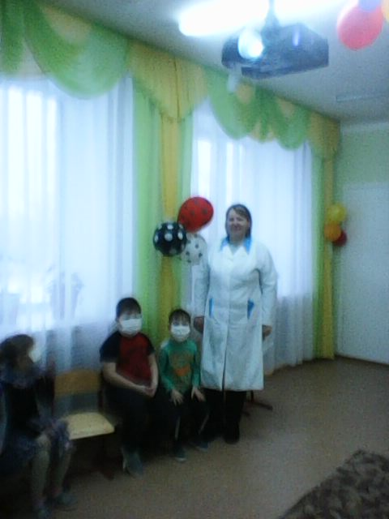
Беседа с детьми
Грипп - это заболевание вирусной природы, которому дети подвержены в той же степени, что и взрослые. Инфекция быстро распространяется в холодное время года. Ребята, а как вы выдумаете как передаётся грипп? Возбудителями гриппа являются вирусы, которые передаются от больного человека к здоровому при чиханье и кашле или через предметы общего пользования. А как это понять через предметы общего пользования? (дети называют)
А как мы узнаем, что ребенок заболел? Ребенок, заболевший гриппом, становится вялым, отказывается от еды, его постоянно клонит в сон. Затем довольно быстро нарастают— головная боль, озноб, боль в мышцах и суставах. Температура тела у ребенка повышается до 38,5 °С (в тяжелых случаях до 40,5 °С) и, как правило, держится несколько дней. К этим признакам присоединяются насморк, сухой, «лающий» кашель, боль в горле. Ребенку больно двигать глазами. При появлении первых признаков болезни срочно вызывайте врача!
Больному необходим постельный режим, необходимо проветривать комнату, предметы, которыми пользовался больной мыть с мылом. Чтобы не заразиться гриппом, надевайте на лицо стерильную марлевую повязку, больному надо давать обильное питье — горячий чай, клюквенный или брусничный морс. Давать больному вдыхать пары свежего измельченного чеснока или лука: в этих овощах содержатся специфические вещества обладающие противомикробной и противовирусной активностью При подъеме температуры тела выше 38 °С можно дать парацетамол а также прием витаминов..
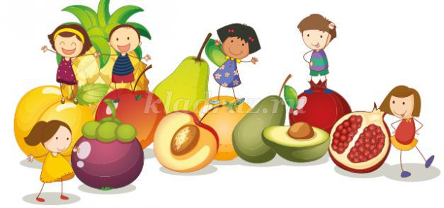
Воспитатель:
А наши ребята знают витамины, вот сейчас мы проверим, предлагаю вам загадки:
Расту в земле на грядке я,
Красная, длинная, сладкая (морковь)
Как надела сто рубах,
Захрустела на зубах. (капуста)
В огороде и на поле
Я расту и в зной, и в град,
Чтобы в садике и в школе
Накормили всех ребят,
Чтобы дали детворе
Много пышного пюре. (Картофель)
Как можно назвать это одним словом? (овощи).
Мы на дереве высоком
Наливались сладким соком.
Ишь, созрели каковы!
Всем киваем из листвы! (яблоки)
Вы моих нарвите ягод,
Запасите в банках на год.
Если будет грипп зимой,
То отвар поможет мой (малина)
Желтый цитрусовый плод
В странах солнечных растёт.
Но на вкус кислейший он,
А зовут его ...(лимон)
Яркий, сладкий, налитой,
Весь в обложке золотой.
Не с конфетной фабрики –
Из далекой Африки. (апельсин)
Как можно назвать это одним словом? (фрукты).
Доктор:
У меня тоже для вас,ребята,есть загадка.
Просыпаюсь утром рано
Вместе с солнышком румяным,
Заправляю сам кроватку,
Быстро делаю…(зарядку).
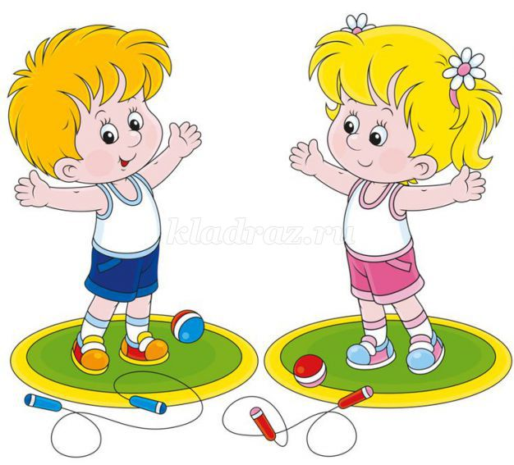
Воспитатель: Девочки и мальчики! Приглашаю вас на веселую зарядку "Солнышко лучистое любит скакать.."
Воспитатель:
Вот, ребята, молодцы, взбодрились. Предлагаю вам собрать разрезные картинки. (Игра «Полезна и вредная еда»)
Мы здоровы ты и я! Витаминам все ура!
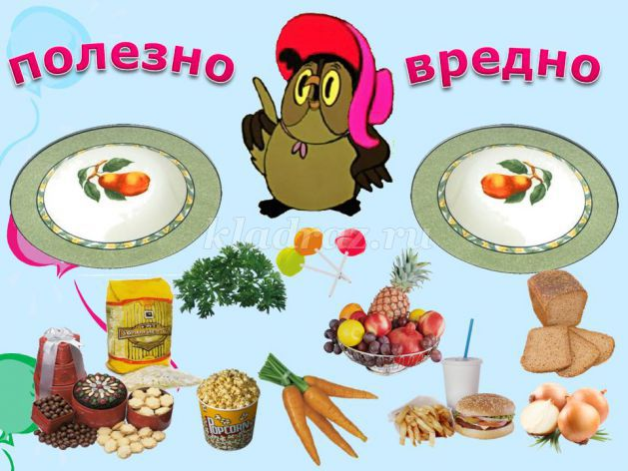
Соня:
Будем спортом заниматься и конечно закаляться.
Наш ответ всегда таков: Будь здоров! Всегда здоров!
Воспитатель : Нужно заниматься спортом, чтобы не болеть, а как вы думаете, что еще нужно делать, чтобы мы были здоровы? Конечно же, закаливать свой организм, одеваться по погоде .
Ольга Алексеевна:
Есть еще один способ победить грипп-это точечный массаж для детей:
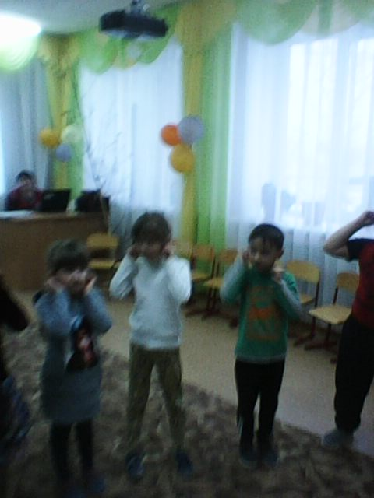
Крылья носа разотри – раз, два, три
И под носом себе утри – раз, два, три
Брови нужно расчесать – раз, два, три, четыре, пять
Вытри пот теперь со лба – раз, два
Серьги на уши повесь, если есть.
Заколкой волосы скрепи – раз, два, три
Сзади пуговку найди и застегни
А сюда браслетики, красивые манжетики.
Девочки и мальчики, приготовьте пальчики.
Вот как славно потрудились и красиво нарядились
Осталось ноги растереть и не будем мы болеть!
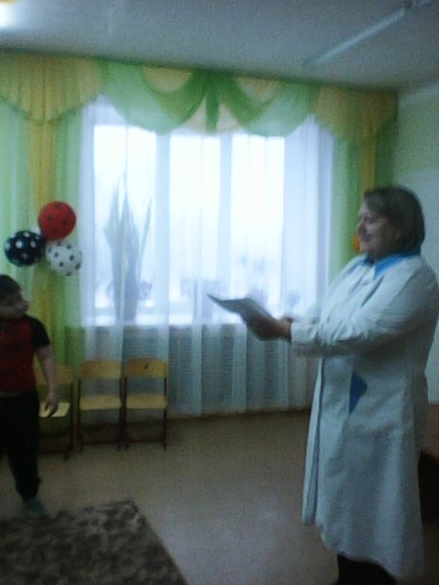
Воспитатель: хорошо мы поиграли, много нового узнали!
Ольга Алексеевна:
А я вам,ребята,приготовил еще и витамины!
Раздает яблоки детям, прощается и желает здоровья!!!

